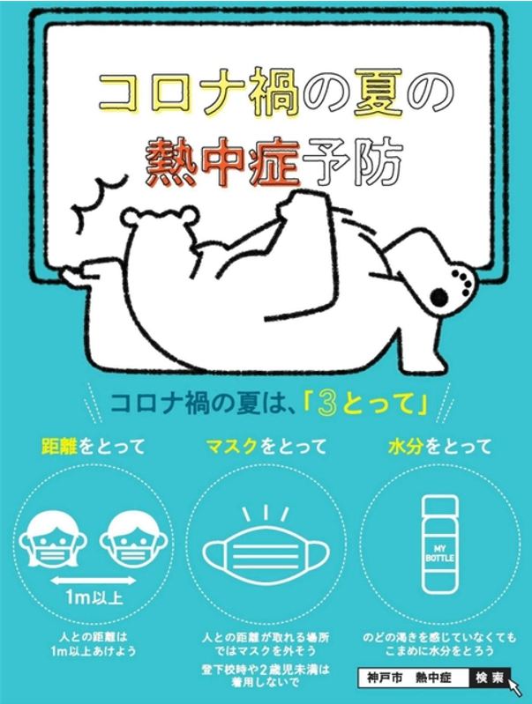



あなたの学校・職場・ご家庭など
※ここに説明が入りますここに説明が入りますここに説明が入りますここに説明が入りますここに説明が入りますここに説明が入りますここに説明が入りますここ

ロゴ
日時

場所

2123年00月00日(日)
10：00～１１：００
動かない
頭をまもる
訓練当日の流れ
ステップ①00：00 防災行政無線などから地震の合図！シェイクアウト訓練の開始！
ステップ②00：00 緊急速報メール(エアメール)が着信！(大津波警報により避難指示が発令)
ステップ③避難訓練や備蓄物資など、自主的にプラスワン訓練しましょう。

姿勢を低く
地震の時にあなたを守る
『3つの安全行動』トレーニング
シェイクアウト
訓練
シェイクアウト
訓練
まずは事前登録を！

詳しくは
裏側をチェック！
お問合せ
00市危機管理室 防災体制設備担当
℡000-000-0000
0000.0000000＠000.000.com

